**Тема 1.**Знакомство с лабораторией и руководящими документами по организации деятельности клинических лабораторных исследований:

Ознакомилась со структурой КДЛ ККЦОМИД №2. Поликлиника №1 и прослушала инструктаж по техники безопасности.

1. **ОБЩИЕ ТРЕБОВАНИЯ БЕЗОПАСНОСТИ**

Во время работы в лаборатории следует неукоснительно соблюдать правила техники безопасности. Каждый работающий должен быть полностью информирован о требованиях техники безопасности, принятых в лаборатории, и о местонахождении средств противопожарной безопасности и аптечки первой помощи. Для ознакомления с правилами безопасного проведения работ организуется регулярный инструктаж сотрудников. Результаты инструктажа заносятся в специальный журнал.

Помещения лаборатории должны быть оборудованы специальными контейнерами для сбора мусора и производственных отходов. Утилизация отходов должна проводиться регулярно в соответствии со специальными требованиями по утилизации отходов.

Помещения лаборатории должны быть оборудованы местами хранения повседневной и спецодежды, индивидуальных средств защиты, а также специально выделенными местами для переодевания.

В качестве спецодежды в лаборатории используются лабораторные халаты и перчатки.

Халаты должны быть достаточно длинными и застегиваться полностью, при этом быть закрытыми спереди. Рукава должны плотно охватывать запястья. Перчатки должны быть удобными и достаточно длинными.

Защита глаз обеспечивается защитными очками и защитными масками различной конструкции.

Все химические вещества (реактивы), используемые в биохимической лаборатории, подразделяются на **8 групп хранения**в зависимости от степени их опасности. Особенности правил работы с определенными реактивами и требования к их хранению зависят от отнесения вещества к той или иной группе хранения (см. табл. 1).

Не допускается совместное хранение химических веществ (реактивов), способных к активному взаимодействию друг с другом.

Ядовитые и сильнодействующие вещества (включая лекарственные препараты списков А и Б) следует хранить в сейфе или специальном шкафу под замком и пломбой.

Вся посуда, содержащая реактивы и готовые реагенты, должна быть маркирована соответствующими этикетками.

Сосуды с химическими веществами, обладающими потенциально опасными свойствами, должны в обязательном порядке содержать маркировку в соответствии с требованиями ГОСТ:

*легковосиламеняющиеся вещества,*

*взрывооиасные вещества,*

*едкие вещества,*

*ядовитые вещества.*

**Таблица 1.**Классификация химических реактивов в биохимической лаборатории

|  |  |  |  |  |  |  |  |  |  |  |  |  |  |  |  |  |  |  |  |  |  |  |  |  |  |  |  |  |  |  |  |  |  |  |  |  |
| --- | --- | --- | --- | --- | --- | --- | --- | --- | --- | --- | --- | --- | --- | --- | --- | --- | --- | --- | --- | --- | --- | --- | --- | --- | --- | --- | --- | --- | --- | --- | --- | --- | --- | --- | --- | --- |
| |  |  |  |  | | --- | --- | --- | --- | | **Группа** | **Общие свойства** | **Перечень веществ** | **Условия хранения** | | I | Взрывчатые вещества | Нитроглицерин |  | | II | Вещества, выделяющие при взаимодействии с водой легковоспламеняющиеся газы | Литий, натрий, кальций металлические; кальция карбид | В сейфе или в шкафу под замком | | III | Самовозгорающиеся вещества |  |  | | IV | Легковоспламеняющиеся жидкости (температура воспламенения ниже 61 C) | Диэтиловый эфир, ацетон, этанол | В металлическом ящике или в специальной заводской укладке | | V | Легковоспламеняющиеся твердые вещества | Сера, фосфор красный | В сейфе или в шкафу под замком | | VI | Окисляющие (воспламеняющие) реактивы | Калия перманганат, азотная кислота (конц.), нитраты щелочных металлов | В шкафу под замком, отдельно от реактивов IV и V групп | | VII | Вещества повышенной физиологической активности (ядовитые) | Бром, аммиак, бария нитрат, свинца (II) оксид | В сейфе или в шкафу под замком | | VIII | Малоопасные и безопасные вещества | Натрия хлорид, сахароза, магния сульфат | Нет особых условий хранения | |

1. **ТРЕБОВАНИЯ БЕЗОПАСНОСТИ ПЕРЕД НАЧАЛОМ РАБОТ**

Перед началом работ необходимо проверить исправность оборудования, вентиляции, газовой сети, водопровода, системы электропитания. В случае выявления неисправностей, создающих повышенную опасность, работу в лаборатории запрещается проводить до их устранения.

1. **ТРЕБОВАНИЯ БЕЗОПАСНОСТИ ВО ВРЕМЯ РАБОТЫ**

Во время работы следует соблюдать порядок, чистоту и аккуратность, чтобы максимально избежать воздействия вредных и потенциально опасных факторов.

Работы в лаборатории должны проводиться в спецодежде, а при необходимости - с использованием соответствующих индивидуальных средств защиты.

В лаборатории запрещается пробовать на вкус любые реактивы и расходные материалы, пить, есть и курить.

Все работы можно проводить только в чистой посуде, не содержащей даже следовых количеств предыдущей анализируемой пробы или каких-либо реагентов. Использованная посуда должна сразу после проведения анализов мыться или складываться в специально отведенном месте для грязной посуды во избежание повторного использования.

При эксплуатации приборов и аппаратов следует руководствоваться инструкциями и правилами, изложенными в техническом паспорте и руководстве по эксплуатации.

Все электрические приборы должны быть заземлены, если отсутствие заземления не предусмотрено их конструкцией. По возможности следует избегать использования удлинителей.

Пролитые жидкие вещества (реагенты), обладающие опасными свойствами, следует немедленно нейтрализовать, посуду тщательно обезвредить и очистить, запачканную одежду - обезвредить и передать в стирку.

Запрещается приливать воду к кислоте.

При пролитии едких веществ следует немедленно засыпать пролитое вещество сухим песком, удалить его и место, где пролилось вещество, тщательно промыть водой.

Запрещается выливать в раковину концентрированные растворы щелочей и кислот, органические растворители, легковоспламеняющиеся, горючие и взрывоопасные вещества, щелочные металлы. Все указанные отходы должны обязательно собираться в специальные емкости.

1. **ТРЕБОВАНИЯ БЕЗОПАСНОСТИ В АВАРИЙНЫХ СИТУАЦИЯХ**

В каждом помещении должны быть средства противопожарной защиты. Необходимый минимум первичных средств пожаротушения:

•  Пенные огнетушители типа ОХП-10, ОХВП-10, порошковые огнетушители типа ОП-1, ОП-2Б.

•  Закрывающийся крышкой ящик с сухим просеянным песком вместимостью не менее 0,05 м3, укомплектованный совком вместимостью не менее 2 кг песка. Вместо ящика песок можно размещать в металлических сосудах вместимостью по 4-6 кг.

•  Накидки из огнезащитной ткани (1,2 χ 0,5 м).

Загорания в помещениях лаборатории необходимо немедленно ликвидировать, при этом:

•  легковоспламеняющиеся и горючие жидкости, электропроводку и оборудование, находящееся под напряжением, следует гасить только песком, огнезащитной тканью или порошковыми огнетушителями;

•  обесточенные электропроводку и приборы можно гасить водой;

•  загорание в вытяжном шкафу ликвидируется первичными средствами пожаротушения только после отключения вентилятора.

Во всех помещениях лаборатории должны быть размещены планы (схемы) эвакуации сотрудников при возникновении пожара и иных чрезвычайных ситуаций, когда требуется немедленно покинуть помещение.

1. **ТРЕБОВАНИЯ БЕЗОПАСНОСТИ ПО ОКОНЧАНИИ РАБОТЫ**

По окончании работы необходимо проверить отключение электроприборов, закрытие газовых и водопроводных кранов.

Все химические вещества, представляющие опасность, должны быть убраны в места их постоянного хранения.

Отчет о выполненной работе:

**Штат КДЛ:**

1. Врачи – 7,25
2. Средний мед.работник – 15,5
3. Младший мед.персонал – 5,10

Состав помещений КДЛ:

|  |  |  |  |  |
| --- | --- | --- | --- | --- |
| Зона | Помещение | Назначение | Оснащение | |
| Грязная зона | Помещение регистрации и сортировки проб | Прием, маркировка материалов, центрифужная | Центрифуги | |
|  | Общеклиническая лаборатория | Проведение общеклинических исследований | Микроскопы, мочевые анализаторы, вытяжной шкаф | |
|  | Биохимическая лаборатория | Проведение биохимических исследований | Биохимические анализаторы | |
|  | Комната уборного инвентаря | Хранение уборного инвентаря | Инвентарь для уборки | |
|  | Стерилизационная | Дезинфекция и стерилизация лабораторной посуды | Раковины, шкафы | |
| Чистая зона | Кабинет заведующей лаборатории |  |  | |
|  | Кабинет старшего лаборанта |  |  | |
|  | Комната персонала |  | |  |

**Перечень рабочих журналов КДЛ**

**1.**Журнал ежедневного контроля качества лабораторных исследований: гематологических, клинических, биохимических.

**2.**Журналы регистрации поступающего в лабораторию биоматериала и результатов выполненных исследований.

**3.**Отчетная документация

**4.**Журналы контроля по соблюдению санитарного эпидемиологического

**5.**Журнал по технике безопасности



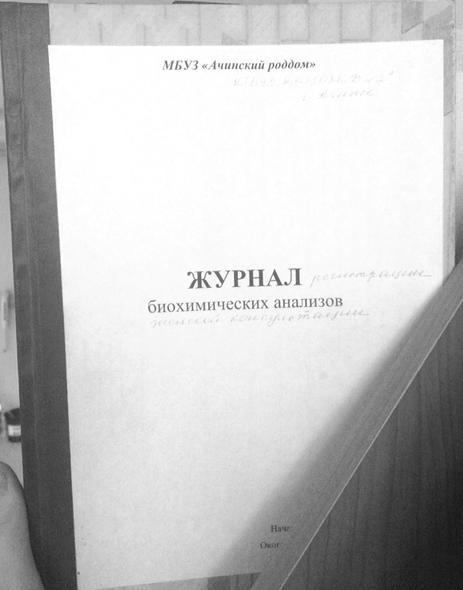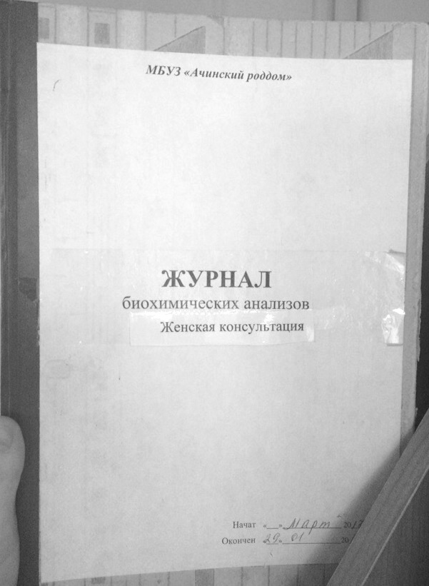

**Тема 2. Санитарно-эпидемический режим в КДЛ**

Отчет о выполненной работе:

1. **Санитарная обработка помещений КДЛ.**

Влажная уборка: Влажная уборка помещений (мытье полов, протирка мебели, оборудования, подоконников, дверей и т. д.) должна осуществляться не менее 2 раз в сутки, а при необходимости чаще, с применением моющих (мыльно-содовых растворов и других, разрешенных органами и учреждениями санэпидслужбы) и дезинфицирующих средств (в соответствии с инструкцией по дез.режиму, утвержденной Минздравом СССР). Протирка оконных стекол должна проводиться не реже 1 раза в месяц изнутри и по мере загрязнения, но не реже 1 раза в 4—6 месяцев, снаружи.

Генеральная уборка: Генеральная уборка помещений палатных отделений и других функциональных помещений и кабинетов должна проводиться по утвержденному графику не реже 1 раза в неделю с тщательным мытьем стен, полов, всего оборудо­вания, а также протиранием мебели, светильников, защитных жалюзей и т. п. от пыли.

1. **Санитарно-гигиенические требования к персоналу КДЛ**

Персонал должен проходить предварительные при поступлении на работу и периодические медицинские осмотры и профилактические прививки в соответствии с законодательством Российской Федерации.

Медицинский персонал лаборатории должен быть обеспечен комплектами сменной одежды: халатами, шапочками или косынками, масками, сменной обувью.

В наличии постоянно должен быть комплект санитарной одежды для экстренной ее замены в случае загрязнения.

Все манипуляции, связанные с контактом с кровью и другими биологическими жидкостями, проводить в перчатках.

1. **Правила обработки рук персонала КДЛ**

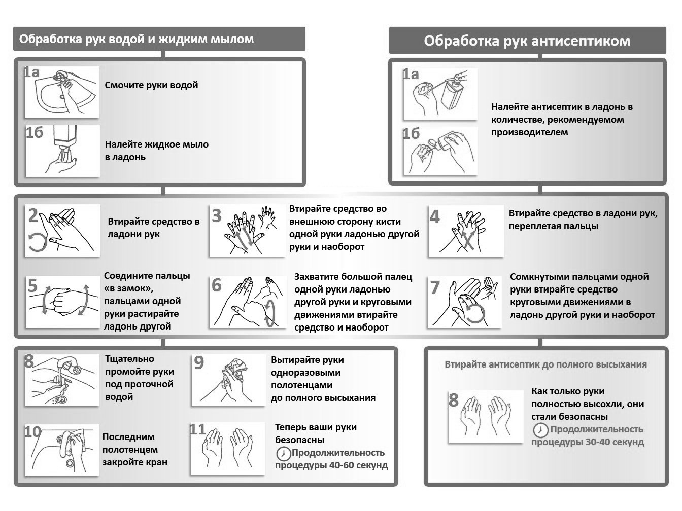

1. **Правила разведения и применения дезинфицирующих растворов, применяемых в КДЛ**

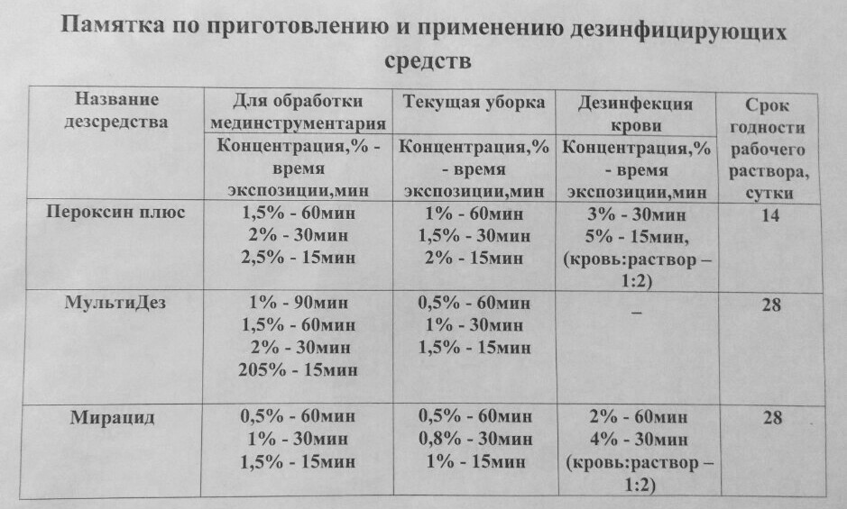

1. **Правила проведение мероприятий по стерилизации и дезинфекции лабораторной посуды, инструментария, средств защиты;**

Дезинфекция и стерилизация изделий медицинского назначения проводится с целью уничтожения патогенных и условно-патогенных микроорганизмов - вирусов (в т. ч. возбудителей парентеральных вирусных гепатитов, ВИЧ-инфекции), бактерий (включая микобактерии туберкулеза), грибов на изделиях медицинского назначения, а также в их каналах и полостях.

Дезинфекции подлежат все изделия после применения их у пациента. Стерилизации подлежат все изделия, соприкасающиеся с раневой поверхностью, контактирующие с кровью в организме пациента или вводимой в него, инъекционными препаратами, а также изделия, которые в процессе эксплуатации контактируют со слизистой оболочкой и могут вызвать ее повреждение.

Дезинфекция, предстерилизационная очистка и стерилизация изделий медицинского назначения направлена на профилактику внутрибольничных инфекций у пациентов и персонала лечебно-профилактических учреждений.

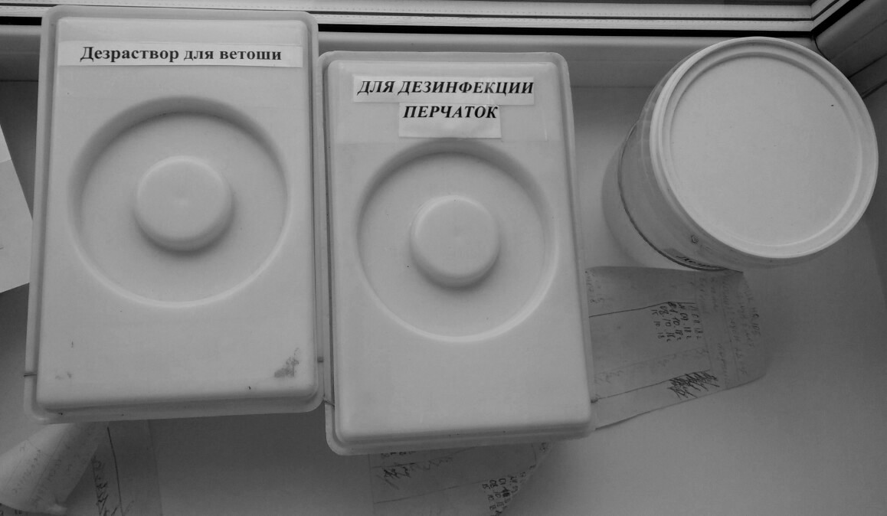

**Основные этапы обработки инструментов медицинского назначения**:

1. дезинфекция

2. предстерилизационная очистка

3. [стерилизация](http://ndez.ru/index.php?option=com_content&view=article&id=76&Itemid=29)

**Дезинфекцию изделий осуществляют химическим методом.**

Химический метод дезинфекции

Основные правила этапа дезинфекции медицинского инструментария с использованием дезинфектантов:

1. В качестве средств стерилизации используют только разрешенные физические и химические средства.
2. При выборе средств следует учитывать рекомендации изготовителей изделий, касающиеся воздействия конкретных средств (из числа разрешенных в нашей стране для этой цели) на материалы этих изделий.
3. Промывка изделий под проточной водой до дезинфекции НЕ ДОПУСКАЕТСЯ, т. к. аэрозоль, образующийся в процессе мытья, может инфицировать лиц, занимающихся обработкой, а также поверхности помещений.
4. Мед.изделия погружаются в дез. раствор сразу же после применения таким образом, чтобы дез. раствор полностью покрывал инструменты.
5. По окончании дезинфекционной выдержки изделия промывают. Оставшиеся загрязнения тщательно отмывают с помощью механических средств (ерши, щетки, салфетки марлевые или бязевые и др.) проточной питьевой водой.

Предстерилизационная очистка предусматривает окончательное удаление остатков белковых, жировых, механических загрязнений и остаточных количеств лекарственных препаратов.

Предстерилизационной очистке должны подвергаться все изделия, подлежащие стерилизации.

Этапы предстерилизационной очистки:

1. Промывание проточной водой после дезинфекции над раковиной в течение 30 секунд до полного уничтожения запаха дезсредств.
2. Этап замачивание в моющем растворе при температуре воды 50°С на 15 минут шприцев и головок в разобранном состоянии.
3. Мытье каждого изделия в этом же растворе, где проводилось замачивание, с помощью ерша или ватного тампона в течение 30 секунд.
4. Споласкивание проточной водой (от 3 до 10 минут).
5. Споласкивание дистиллированной водой в течение 30 секунд.
6. Просушивание горячим воздухом при температуре +75..+87 °С в сушильных шкафах.

Самоконтроль качества ПСО в отделениях лечебно-профилактических учреждений проводится ежедневно.

Организуется и контролируется старшей медсестрой не реже 1 раза в неделю.

Качество предстерилизационной очистки контролируют, определяя:

* кровь - с помощью [азопирамовой пробы](http://ndez.ru/index.php?option=com_content&view=article&id=73&Itemid=29) и [амидопириновой пробы](http://ndez.ru/index.php?option=com_content&view=article&id=75&Itemid=29);
* масляные лекарственные загрязнения - с помощью пробы с суданом-3;
* остатки моющих средств - с помощью [фенолфталеиновой пробы](http://ndez.ru/index.php?option=com_content&view=article&id=74&Itemid=29).

При положительной пробе на кровь, моющее средство всю группу контролируемых изделий, от которой отбирался контроль, подвергают повторной обработке до получения отрицательных результатов.

1. **Правила утилизация отработанного материала.**

СанПиН 2.1.2790-10 от 09.12.2010 « Санитарно- эпидемиологические требования к обращению с медицинскими отходами».

**Классификация медицинских отходов:**

Медицинские отходы в зависимости от степени их эпидемиологической, токсикологической и радиационной опасности, а также негативного воздействия на среду обитания подразделяются на пять классов опасности:

* класс А - эпидемиологически безопасные отходы, приближенные по составу к твердым бытовым отходам;
* класс Б - эпидемиологически опасные отходы;
* класс В - чрезвычайно эпидемиологически опасные отходы;
* класс Г - токсикологически опасные отходы 1-4 классов опасности;
* класс Д - радиоактивные отходы.

**Тема 3. Определение биохимических показателей в биологических жидкостях.**

В отделе клинико – биохимической лаборатории осуществляется: организация рабочего места, прием проб, маркировка, регистрация, центрифугирование материала (получение плазмы и сыворотки из венозной крови) если требуется, проведение контроля качества, исследование материала, учет результатов, заключение и оформление бланка анализов.

**ОПРЕДЕЛЕНИЕ АКТИВНОСТИ ФЕРМЕНТОВ.**

**Преаналитический этап ферментативных исследований**

Основным биологическим материалом для исследования активности ферментов является свежая негемолизированная сыворотка крови или плазма, иногда свежая капиллярная или венозная кровь.

* Забор крови проводится с 7 до 9 ч утра, натощак;

• Перед анализом обследуемый должен исключить прием алкоголя, курение, физические нагрузки, прием лекарств;

* Сдавливание сосудов при наложении жгута должно быть минимальным и не превышать 30 с;
* В качестве антикоагулянта используют гепарин и его соли;
* Исследование активности ферментов в сыворотке или плазме проводят в день взятия биоматериала, гепаринизированную кровь исследуют в течение 1 часа, свежую кровь – в течение 3 минут;
* Следует помнить, что на активность ферментов влияет температура, наличие активаторов и ингибиторов, рН среды, поэтому все исследования проводят в сухих чистых пробирках, при 370С, строго соблюдая оптимальную рН исследуемого фермента;
* Повторное оттаивание и замораживание сыворотки крови не допустимо.

**Клинико-диагностическое значение активности ферментов**

**Амилаза** - фермент, осуществляющий расщепление крахмала и гликогена. Наиболее богаты им поджелудочная и слюнные железы. Содержание амилазы в сыворотке крови связано с приемом пищи: днем активность выше, чем ночью. Активность амилазы в сыворотке крови **повышается** **(гиперамилаземия)** при:

* Остром панкреатите (в 10-30 раз, приходя к норме на 6-7 сутки, если активность сохраняется увеличенной более 5 суток, это говорит о развитии хронического процесса);
* Обострении хронического панкреатита;
* Паротите (воспалении слюнных желез);
* Почечной недостаточности;
* Может быть вызвана приемом алкоголя, адреналина, наркотических веществ.

**Снижение** активности амилазы в сыворотке крови **(гипоамилаземия)** наблюдается при:

* Заболеваниях печени (гепатитах, механической желтухе, циррозе);
* Сахарном диабете;
* Гипотереозе

Норма активности амилазы: Сыворотка крови – 30-220 МЕ/л

**ЛДГ** – лактатдегидрогеназа, фермент катализирующий превращение молочной кислоты в пируват и наоборот.

Увеличение активности ЛДГ в сыворотке крови наблюдается при:

* инфаркте миокарда (через 12-14 часов после начала ИМ)
* недостаточности функции сердечно-сосудистой и легочной систем
* гемолитической анемии
* воспалительных заболеваний печени (особенно острых форм)
* повреждении мышц

Норма – ЛДГ общ 120-240; ЛДГ 1 15-120 МЕ/л

**ЩФ** – Служит биохимическим маркером кальциево-фосфорного обмена костной ткани. Активность ЩФ в сыворотке крови детей в 2-3 раза выше активности взрослых (связано с усиленным ростом костей).

**Увеличение** активности ЩФ в сыворотке крови наблюдается при:

* механической желтухе
* циррозе печени, холецистите, холестазе
* рахите у детей
* остеомаляции
* болезни Педжета
* миеломной болезни

**Уменьшение** активности ЩФ в сыворотке крови наблюдается при:

* гипотиреозе
* старческий остеопороз
* замедленном росте у детей
* гиповитаминозе С
* гипервитаминозе Д

N – 20-130 МЕ/л

**КФ** – представлена тремя разновидностями изоферментов. Наибольшее диагностическое значение имеет простатическая форма КФ.

**Увеличение** активности КФ в сыворотке крови наблюдается при:

* простатите
* раке предстательной железы
* аденоме предстательной железы
* Метастазах
* Множественной миеломе

**Уменьшается** активность сыворотке КФ при:

* Тромбоцитопениях

N –2.2 – 10.5 МЕ/л

**АлАТ, АсАТ** - Это трансаминазы (ферменты), которые принимают активное участие в обмене веществ. Превышение допустимых границ ферментов свидетельствует о повреждении внутренних органов (в частности, печени, сердца, скелетных мышц и т.д.).

**Увеличение** активности аминотрансфераз наблюдается при:

* Инфаркте миокарда активность АсАТ в 95% случаев повышается (активность КК, ЛДГ при этом повышена). Возрастание происходит на 4-6 ч. с момента приступа. Оно четко выражено спустя 24-36 ч. (увеличивается в 4-5 раз выше нормы) и лишь на 3-7 сутки снижается до нормы. Отношение показателей активностей КК/АсАТ имеет высокую значимость при дифференциальной диагностике инфаркта миокарда(отношение около 5) и поражениях скелетных мышц (около 27). Коэффициент де Ритиса АсАТ/АлАТ более 1.
* Остром вирусном гепатите (АлАТ и АсАТ более чем в 100 раз).• Коэффициент де Ритиса менее 1,33.

Быстрое снижение активности аминотрансфераз одновременно с возрастанием гипербилирубинемии свидетельствует об обширных некротических изменениях в ткани печени. В благоприятных ситуациях гепатита активность данных ферментов снижается медленно в течение нескольких недель и даже месяцев.

* Хроническом гепатите;
* Циррозе печени (активность повышается в 5-8 раз);
* Механической желтухе (АлАТ повышается в 50 раз долго остается повышенной, сопровождаясь возрастанием активности ЩФ, ГГТП и содержанием билирубина);
* Токсическом поражении печени;
* Легочной эмболии (активность КК при этом не повышена);
* Поражениях мышц (мышечной дистрофии, дерматоитозит);

**Снижение** активности АсАТ и АлАТ наблюдаются при:

* Снижении содержания в организме витамина В6.
* Почечной недостаточности.

Норма активности аминотрансфераз в сыворотке крови: АсАТ = 8 – 33 МЕ/л

АлАТ = 4 – 36 МЕ/л

**Биохимический автоматический анализатор BioLit — 8020**

Автоматизированная высокоточная система для широкого спектра лабораторий, выполняющих исследования в области клинической биохимии.

Возможность загрузки и программирования до 35 образцов.  
Контроль рабочих параметров анализатора, моментальная сигнализация об отклонениях в работе cистемы.  
Встроенная система охлаждения карусели реагентов позволяет увеличить стабильность и срок годности реагента на борту прибора.  
Программа управления анализатором работает под операционной системой Windows 7.   
Основные функции программы: формирование тостов, формирование рабочих листов, регистрация пациентов, контроль хода реакции, расчеты концентрации,  
формирование базы данных по пациентам, распечатка результатов и др.

Измерение оптической плотности проб проводиться после инкубации диагностических реагентов с образцами биологических жидкостей (плазмы или сыворотки крови).

Анализатор состоит из карусели реагентов, карусели образцов, карусели реакционной, механизма отбора проб, механизма взятия реагентов, механизма двойного перемешивания, механизма очистки кювет, фотометрической системы, системы охлаждения и др.

Результаты исследований представляются в виде численных значений в выбранных единицах (ммоль/л, мг/л).

Дополнительно анализатор может отображать данные о содержании в исследуемых пробах субстратов, энзимов, электролитов, специфических белков, лекарственных препаратов.

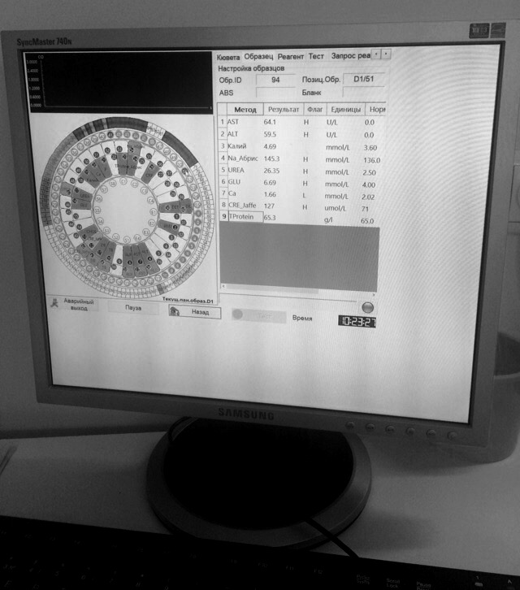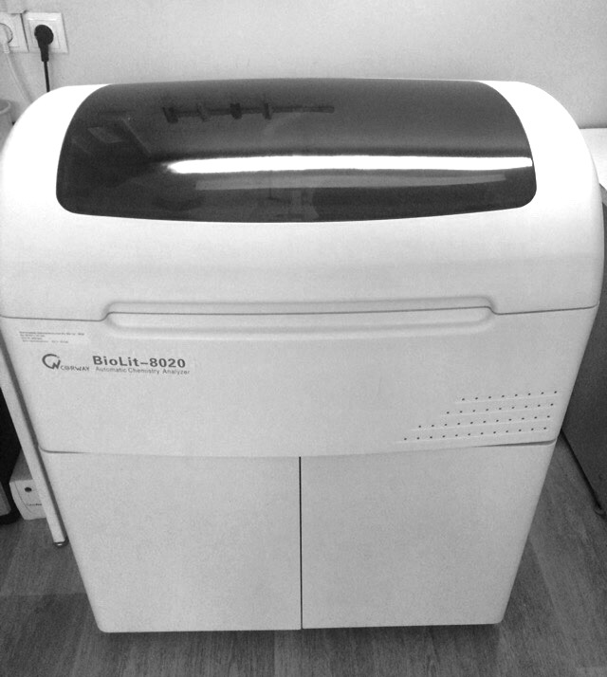

**ОПРЕДЕЛЕНИЕ СОДЕРЖАНИЯ ПОКАЗАТЕЛЕЙ УГЛЕВОДНОГО ОБМЕНА.**

**Преаналитический этап исследований показателей углеводного обмена**

* Забор крови делают утром с 8 до 10 часов утра. В экстренных случаях взятие крови осуществляется в любое время дня.
* Кровь берут натощак, после 8-12-часового голодания.
* Воздержание от приема алкогольных напитков не менее 24 часов.
* Исключается физическое напряжение и эмоциональное возбуждение, для чего дают отдохнуть 15 минут.
* Капиллярную кровь исследуют сразу же после забора материала.
* Для получения цельной крови или плазмы венозную кровь собирают в чистую, сухую пробирку с антикоагулянтом (соли ЭДТА, гепарин, гепаринат чистую, сухую пробирку с антикоагулянтом лития, натрия или аммония), стабилизатором или ингибиторолм гликолиза. В качестве ингибиторов гликолиза используют фторид натрия или калия. Соотношение кровь: антикоагулянт: стабилизатор = 1 мл : 2 мг: 2,5 мг. Центрифугирование проводят в обычном режиме.
* Для получения сыворотки крови венозную кровь собирают в чистую, сухую пробирку со стабилизатором гликолиза. Центрифугирование проводят в обычном режиме.
* Плазму и сыворотку отделяют от форменных элементов не позднее 30 минут после забора материала. Плазму и сыворотку можно хранить 12 часов в холодильнике при температуре 4-8 С.. При использовании ингибиторов гликолиза хранить можно: 1 день при комнатной температуре, 7 дней при 4-8 С, 1 месяц при –20 С.

**Клинико-диагностическое значение обнаружения показателей углеводного обмена**

**Гипергликемия** - увеличение уровня глюкозы в крови, может быть:

Инсулярная – причиной может быть поражение паренхимы поджелудочной железы или гипофункция бетта-клеток островков Лангерганса, при которых снижается уровень выработки инсулина.

Экстраинсулярная – не связана с выработкой инсулина, подразделяется на:

* Физиологическую – причина прием углеводной пищи (алиментарная)• или различные эмоциональные состояния, при которых возрастает уровень адреналина (нейрогенная).
* Патологическая – причинами могут быть заболевания желез внутренней• секреции (опухоли передней доли гипофиза, надпочечников, тиреотоксикоз и т.д.), токсикозы различного происхождения, травмы, опухоли мозга, снижение обмена глюкозы при наркозе, воспалениях, септических состояниях, вследствие нарушения функций ферментативных систем.

**Гипергликемия** встречается при следующих заболеваниях: Сахарный диабет, поражениях ЦНС, печени, желез внутренней секреции, стрессовых ситуациях, обильном приеме углеводной пищи, приеме некоторых лекарственных средств (кофеин, стрихнин, адреналин, эфир, опий, морфий, хлороформ и т.д.).

**Гипогликемия** - уменьшение уровня глюкозы в крови, встречается при:

* Снижении гормональной функции щитовидной железы, надпочечников, гипофиза.
* Увеличение функций инсулярного аппарата поджелудочной железы.
* Некоторые формы поражения почек (нефриты, нефрозы).
* Некоторые формы поражения печени (гепатиты, жировая инфильтрация печени).
* Гликогенозы.
* Некоторые формы поражения тонкого кишечника, удаление значительной части желудка.

Норма глюкозы в цельной крови: 3,3 – 5,5 ммоль/л. Норма глюкозы в сыворотке крови: 3,7 – 6,1 ммоль/л

**Сиаловые кислоты** - представляют собойN-ацетилпроизводныенейраминовой кислоты. Они находятся во всех тканях и биологических жидкостях, являются важной составной частью углеводно-белковых комплексов, в которых занимают краевое положение. После отщепления от комплексов свободные сиаловые кислоты инактивируют многие бактериальные и вирусные болезнетворные агенты, поэтому увеличение содержания в крови сиаловых кислот может быть проявлением компенсаторной, защитной воспалительной реакции.

**Увеличение** концентрации сиаловых кислот в крови наблюдается при:

* Ревматизме.
* Туберкулезе (особенно активном).
* Инфаркте миокарда.
* Раке.
* Остеомиелите.
* Лейкимии.
* Других заболеваниях преимущественно воспалительного характера, а также сопровождающихся распадом соединительной ткани.

**Снижение** концентрации сиаловых кислот наблюдается при:

* Гемахроматозе.
* Дегенеративных процессах в ЦНС.

Норма сиаловых кислот в сыворотке и плазме крови 1,8 – 2,7 ммоль/л

Анаэробный гликолиз вызывает заметное увеличение **содержания лактата** в крови. Особенно явно происходит при длительных нагрузках. Общая причина увеличения содержания молочной кислоты в крови – кислородное голодание, которое может возникнуть при шоке, пневмонии, острой сердечное недостаточности.

Лактацидоз наблюдается также при острой почечной недостаточности и лейкемии. Измерение концентрации лактата позволяет оценить кислотноосновное состояние и используется для диагностики и лечения лакацидоза.

**Особенности определения лактата**:

1. Биологический материал – плазма (полученная со фторидом натрия), спинномозговая жидкость, сыворотку использовать нельзя. Стабильность материала при 20С – 2 часа.
2. Уровень лактата возрастает при физической нагрузке, и возвращается в норму через 30 минут.
3. Кровь берется натощак, в состоянии покоя, веностаз не должен превышать 30 секунд, использование жгута не рекомендуется.
4. В результате внутриклеточного гликолиза, концентрация лактата в пробе может быстро увеличиваться. Поэтому необходимо сразу выполнить отделение форменных элементов. Кровь должна хранится на льду, отделение плазмы в течение 15 минут после взятия крови.

Нормальные значения: 0,5 – 2,2 ммоль/л

**Гликозилированный гемоглобин НвА1с** – гемоглобин, образующийся посттрансляционно, вследствие «нагрузки» обычного Нв глюкозой. Степень гликозилирования Нв зависит от концентрации глюкозы, которая сохраняется в эритроцитах на протяжении всей их 120-дневной жизни. Определение гликозилированного гемоглобина проводят для ранней 69 диагностики сахарного диабета, особенно при массовых обследованиях населения на скрытые формы диабета, а также для ретроспективной оценки степени декомпенсации данного заболевания за последние три месяца для улучшения контроля за эффективностью лечения сахарного диабета. Биологическим материалом для исследования служит цельная венозная кровь, берут с ЭДТА, до исследования держат на льду.

Нормальное содержание: НвА1с –5,5 – 6.5% от общего Нв;

Оценка результатов: если НвА1 менее 6% - отсутствие существенных нарушений в регуляции углеводного обмена; 6-8% - хорошая регуляция;8-9% удовлетворительная регуляция; 9-12% плохая регуляция.

## Анализатор глюкозы и лактата Super GL

Предназначен для определения глюкозы, лактата и гемоглобина в пробах пациентов в лабораториях медицинских учреждений. Производительность прибора составляет около 80 проб в час при определении только глюкозы.

Прибор имеет цветной сенсорный дисплей. Меню анализатора русифицировано. В комплект поставки входит принтер и сенсор для определения гемоглобина. Анализатор сохраняет в памяти до 100 результатов анализов

Глюкоза является одним из основных метаболитов углеводного обмена и поставщиком энергии для протекающих в организме биохимических процессов. Ее концентрация в крови отражает состояние углеводного обмена, что делает определение ее содержания основным лабораторным тестом.

Не менее важным показателем является уровень лактата в крови больных, находящихся в критическом состоянии, как:

* показатель гипоксии тканей;
* показатель эффективности проводимой терапии;
* прогностический признак неблагоприятного исхода.

Быстрый анализ лактата необходим, в первую очередь, в отделениях реанимации, скорой помощи, хирургии, травматологии, роддомах и перинатальных центрах, а также в эндокринологических отделениях и спортивной медицине.

При работе с цельной капиллярной кровью не надо предварительно центрифугировать пробу, что значительно сокращает время получения результата. Необходимый объем пробы всего 20 мкл.

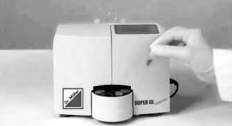

**Полуавтоматический анализатор гликозилированного гемоглобина Quo-Lab**

Предназначен для определения концентрации гликозилированного гемоглобина флуоресцентным методом.

Принцип действия анализатора основан на измерении значения интенсивности флуоресценции, возникающей при прохождении биологической пробы через специализированный тестовый картридж со специализированным реагентом -флуорофором (эозинфенилбороновая кислота), в котором происходит излучение флуорофора. В качестве источника излучения для возбуждения флуоресценции используется светодиод, сигнал регистрируется фотодиодом. Количество испущенных в результате флуоресценции фотонов пересчитывается анализатором в концентрацию гликозилированного гемоглобина относительно общего гемоглобина и отображается на дисплее анализаторов в единицах измерения ммоль/моль или %).

Анализатор выполнен в виде двух блоков - блока считывания и блока обработки результатов измерений, размещенных в едином корпусе. Блок обработки результатов измерений представляет собой микрокомпьютер, предназначенный для управления системой и обработки результатов измерений с применением встроенного программного обеспечения посредством клавиатуры, расположенной на корпусе анализаторов.

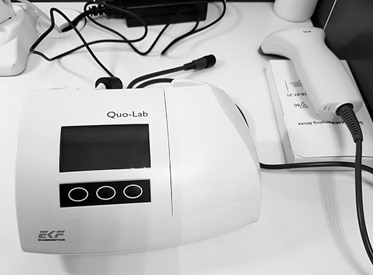

**ОПРЕДЕЛЕНИЕ СОДЕРЖАНИЯ ПОКАЗАТЕЛЕЙ БЕЛКОВОГО ОБМЕНА.**

**Преаналитический этап исследования обмена белков**

* Забор крови делают утром с 8 до 10 часов утра.
* В экстренных случаях взятие крови осуществляется в любое время дня.
* Кровь берут натощак, после 8-12-часового голодания.
* Воздержание от приема алкогольных напитков не менее 24 часов.
* Исключается физическое напряжение.
* Для исследований используют чистую сухую посуду без следов моющих средств.
* Желтушные, гемолизированные, хилезные сыворотка или плазма непригодны для исследования.
* Плазму и сыворотку можно хранить 1 день при комнатной температуре, 7 С. В закрытых сосудах белок°С, от 3 до 6 месяцев при –20 °дней при 4-8 стабилен в моче 2 дня при комнатной температуре, до 17 дней в С).°холодильнике (4-8 С).

**Клинико-диагностическое значение определение показателей белкового обмена**

**Гипопротеинемии** (снижение уровня общего белка в крови) встречаются:

* при недостатке белковой пищи (голодании, недоедании);
* сужении пищевода, нарушениях работы ЖКТ (например, воспалительного характера - при энтеритах);
* воспалительных процессах печени, при которых подавляется биосинтез белка (цирроз печени, интоксикации);
* врожденные нарушения в синтезе отдельных белков (анальбуминемия);
* при повышенном распаде белков (ожоги, злокачественные опухали, гиперфункции щитовидной железы);
* при беременности и лактации;
* при увеличении количества воды в кровеносном русле (например, при уменьшении диуреза, прекращении выделения мочи), внутривенном введении большого количества глюкозы, выделение в кровь большого количества антидиуретического гормона гипоталамуса.

**Гиперпротеинемия** (увеличение уровня общего белка в крови) бывает 2 видов: Абсолютная гиперпротеинемия (не связанная с нарушением водного баланса) - встречается редко. Значительное возрастание концентрации общего белка (до 120 г/л) встречается при миеломной болезни. Менее выраженная гиперпротеинемия отмечается при хроническом полиартрите.

Относительная гиперпротеинемия (вызвана уменьшением содержания воды в русле крови) возникает из-за потери жидкости организмом больных, страдающих тяжелыми ожогами, генерализованным перитонитом, непроходимостью кишечника, неукротимой рвотой, поносом, несахарным диабетом, хроническим нефритом. Она может отмечаться при усиленном потоотделении.

Норма общего белка в сыворотке и плазме крови 65 – 85 г/л, у детей до 6 лет 56-85 г/л

При многих заболеваниях на фоне нормальной картины общего белка крови, наблюдаются изменения в уровне концентрации отдельных белковых фракций, т.е. диспротеинемии. По изменению содержания отдельных фракций можно судить о направленности сдвигов входящих в их состав индивидуальных белков, а также о заболевании и ходе его лечения.

**Альфа-1- и альфа-2-глобулины** включают в себя **белки «острой фазы»** (они повышаются при острых воспалительных процессах, травмах, аллергических и стрессовых состояниях). Их количество в крови 10 **возрастает** при многих острых, подострых и хронических воспалительных процессах, в том числе:

* пневмонии; туберкулезе легких; острых инфекциях; остром ревматизме;• остром полиартрите;

**Бетта-глобулины увеличиваются** в крови при:

* злокачественных новообразованиях;
* инфекционном, токсическом гепатите, желтухе.

**Гамма-глобулины увеличиваются** при хронических воспалительных процессах:

* в суставах (ревматоидный артрит); лоханках почек; почках (нефрит);
* желчном и мочевом пузыре (холецистит, цистит); инфекционном гепатите, токсическом поражении печени, механической желтухе.

**Гиперуремия** - увеличение содержания мочевины в крови наблюдается при:

* усиленном её образовании в результате богатого белками рациона питания, чрезмерного катаболизма белка, лейкозов, желтухи, тяжелых инфекционных заболеваний, непроходимости кишечника, ожогов, дизентерии, шока;
* уменьшении выведения с мочой при ретенционной почечной азотемии, ретенционной внепочечной азотемии (острой почечной недостаточности, опухолях мочевыводящих путей, предстательной железы, почечнокаменной болезни, недостаточности деятельности сердца);
* кровотечении из верхних отделов желудочно-кишечного тракта;
* приеме некоторых лекарств - сульфаниламидов, левомецитина, тетрациклина и других.

**Гипоуремия** - снижение содержания мочевины в кровинаблюдается при:

* тяжелых поражениях печени, при отравлении фосфором, мышьяком, декомпенсированном циррозе;
* голодании;
* пониженном катаболизме белков;
* после гемодиализа.

Нормальное содержание: 2.5 – 8.3. ммоль/л

**Гиперкреатининемия** - повышение уровня кретинина в крови может наблюдаться при:

* Усиленном его образовании во время голодания, усиленной мышечной работе, резко выраженном нарушении функции печени и сердечнососудистой системы, воспалительных заболеваниях легких, лихорадочных состояниях, кишечной непроходимости.
* Задержке в организме вследствие нарушения клубочковой фильтрации почек (что расценивается как ранний признак почечной недостаточности), закупорке мочевых путей.
* Нарушением гормонального баланса, например, у больных сахарным диабетом.

Повышенное выведение креатинина с мочой происходит при острых инфекционных заболеваниях, большой физической работе, снижение – при лейкозах, хронических заболеваниях (амилоидозе) почек, атрофии мышц, некоторых формах анемии, после назначения кортикотропина (АКТГ).

Норма: у мужчин 97-137 мл/(мин*1,73м2) или 0,93-1,32 мл/(с*м2),

у женщин 88-128 мл/(мин*1,73м2) или 0,85-1,23 мл/(с*м2).

**Билирубин** - один из основных показателей пигментного обмена, присутствующий в плазме крови здоровых людей в свободном и связанном состоянии. 80-85% билирубина образуется в результате многоэтапного разложения другого пигмента гемоглобина, 15-20% является производным цитохрома, миоглобина и каталаз.

Исследование содержания билирубина позволяет, как объективно оценивать степень тяжести желтухи, так и контролировать ее течение. Соотношение общего и прямого билирубина является ценными показателями для проведения дифференциальной диагностики различных форм желтухи. Количество прямого билирубина меньше 20% от общего говорит о допеченочном происхождении желтухи, при гепатитах и постпеченочной желтухе прямой билирубин может превышать 50% от общего.

Общий билирубин состоит из 2 фракций:

1. непрямой (свободный, комплекс с альбуминами)
2. прямой (конъюгированный, связанный с глюкуроновой кислотой)

**Гипербилирубинемия** сопровождается желтушной окраской слизистых оболочек и кожных покровов. Легкая форма желтухи до 86 мкмоль/л, среднетяжелая 87-159 мкмоль/л, тяжелая 160 мкмоль/л.

Содержание непрямого (свободного) и общего билирубина в крови возрастает при:

* повышенном распаде эритроцитов (гемолитическая анемия);
* физиологической желтухе новорожденных;
* врожденных и приобретенных нарушениях превращения свободного билирубина в связанный в печени (синдром Жильберта).

Концентрация прямого (связанного) билирубина в крови увеличивается при воспалительных процессах в печени (гепатит).

Содержание прямого и общего билирубина в крови увеличивается при механической желтухе.

Содержание общего билирубина увеличивается также при приеме лекарств, увеличивающих гемолиз (н-р аспирин, тетрациклин). Уровень прямого билирубина может увеличиваться под действием лекарств, задерживающих желчь в печени (холестаз) н-р пиницилин, эритромицин, пероральных контрацептивов, никотиновой кислоты.

Норма в плазме крови: общий - 3,4-20,5 мкмоль/л;

непрямой 1,7-17,1 мкмоль/л;

прямой 0,86-5,3 мкмоль/л

**Мочевая кислота** - главный продукт распада основного компонента нуклеиновых кислот пуриновых оснований. Поскольку она не используется далее в обменных процессах, то выделяется почками с мочой.

Исследование содержания мочевой кислоты представляет особый интерес для диагностики подагры, т.к. это заболевание тесно связано с нарушением обмена пуриновых оснований. Оно характеризуется отложением солей мочевой кислоты в суставах и других тканях, а также увеличение мочевой кислоты в крови.

**Гиперурикемия** - повышение уровня мочевой кислоты в крови - наблюдается при:

* заболеваниях, которые сопровождаются распадом клеточных элементов (лейкозах, эритроцитозах, злокачественных новообразованиях, инфаркте миокарда, голодании);
* нарушении выделительной функции почек (гломерулонефрит);
* подагре;
* употребление пищи богатой пуриновыми основаниями и жирами.

**Гипоурикемия** - понижение уровня мочевой кислоты в крови - отмечается при лечении препаратами пиперазинового ряда, иногда при гепатите, анемиях.

Норма: у мужчин 160-500 мкмоль/л

у женщин 240-500 мкмоль/л

**ОПРЕДЕЛЕНИЕ СОДЕРЖАНИЯ ПОКАЗАТЕЛЕЙ БЕЛКОВОГО ОБМЕНА.**

**Преаналитический этап исследований обмена липидов.**

* взятие материала для исследования липидов проводится натощак, не менее чем через 12-14 часов после приема пищи;
* время взятия биологического материала с 7 до 9 ч утра, доставка в лабораторию не позднее 10 ч утра;
* исключение алкоголя должно быть не менее, чем за 24 часа до взятия биоматериала, что особенно важно для таких показателей как ТАГ, Хс, ЛПВП;
* за неделю до взятия крови из диеты следует исключить жиры, за две недели – препараты, снижающие уровень липидов;
* сдавливание сосудов при наложении жгута должно быть минимальным и не превышать 1 мин;
* физическая и мышечная нагрузка, тренировки должны быть исключены как минимум за 3 дня до взятия крови;
* для исключения влияния положения тела, обследуемый должен находится в покое, сидеть или лежать не менее 5 мин, в связи с изменением концентрации ряда компонентов при переходе пациента из горизонтального положения в вертикальное;
* в качестве антикоагулянта при получении плазмы рекомендуется использовать ЭДТА;
* отделение полученной плазмы проводят не позднее чем через 2 ч;
* сыворотку и плазму можно хранить в закрытом сосуде в холодильнике в течение 5 дней, при –200С в течение 3 месяцев, повторное оттаивание и замораживание сыворотки не допускается.

**Клинико-диагностическое значение определение показателей белкового обмена**

**Триацилглицериды** – сложные эфиры глицерина и высших жирных кислот. Нейтральный жир, поступающий с пищей, гидролизуются в просвете тонкого кишечника; продукты распада (глицерин и ВЖК) используются в клетках слизистой оболочки тонкого кишечника для ресинтеза ТГ, которые включаются в состав хиломикронов.

Образующиеся в процессе липолиза жировой ткани свободные жирные кислоты используются в печени для биосинтеза триацилглицеридов, которые секретируются в кровяное русло в составе ЛПОНП. Если содержание ТГ оказывается больше 5.6 ммоль/л, сыворотка становится мутной.

Для исследования используется сыворотка крови. Определение ТГ в плазме крови необходимо проводить немедленно натощак (желательно не принимать пищу не менее 16 часов). Однако если сыворотку отделить от сгустка и заморозить, то исследование можно отсрочить.

Показатели нормы содержания ТГ в плазме - 0.55 –1.65 ммоль/л. Слабо выраженная гипертриглицеридемия отмечается при содержании ТГ в крови 2.3 –5.6 ммоль/л, выраженная – при уровне ТГ больше 5.6 ммоль/л.

**Увеличение** концентрации ТГ отмечается при:

* Хронической ишемической болезни сердца (вызванной атеросклеротическими изменениями в организме).
* Вирусном гепатите.
* Заболеваниях связанных с застоем желчи в печени, обтурацией желчных ходов и общего желчного протока.
* Панкреатите.
* Хронической почечной недостаточности, нефротическом синдроме.
* Подагре.
* Снижении функции щитовидной железы.
* Хроническом алкоголизме.
* Лечении кортикостероидами, мочегонными, бета-блокаторами.

**Снижение** концентрации ТАГ отмечается при:

* Гипертиреозе.
* Синдроме мальабсорбции.

Нормальные величины: 0.55 – 1.65 ммоль/л

**Холестерин** - это вторичный одноатомный ароматический спирт. Он обнаруживается во всех тканях и жидкостях человеческого организма, как в свободном состоянии, так и в виде сложных эфиров. У практически здоровых людей 2/3 холестерина плазмы содержится в составе атерогенных , 1/3 – антиатерогенных липопротеидов.

Уровни содержания Хс и ТАГ в крови являются наиболее важными показателями липидного обмена. Существует прямая зависимость между увеличением концентрации Хс в плазме и появлением риска атеросклеротического поражения коронарных сосудов.

В норме уровень общего Хс колеблется в широких пределах – 3.0 – 5.2 ммоль/л. Материалом для исследования является служит сыворотка или плазма.

**Увеличение** концентрации Хс в сыворотке отмечается при:

* Первичных гиперлипопротеинемий (наследственно обусловленных нарушениях метаболизма)
* Вторичных гиперлипопротеинемий – ишемическая болезнь, заболевания печени, поражения почек, снижение функции щитовидной железы, заболевания поджелудочной железы, сахарный диабетбеременность, алкоголизм, прием лекарств.

**Уменьшение** концентрации Хс в сыворотке отмечается при:

* Голодании.
* Злокачественных новообразований.
* Болезнях печени (цирроз в позней стадии заболевания, острая дистрофия, инфекции).
* Повышенной функции щитовидной железы.
* Анемии

Использование теста целесообразно для исследования пациентов с ранними факторами риска атеросклероза, с заболеваниями сосудов и сердца, ксантомами, гиперурекемией, ожирением, людей, злоупотребляющих курением.

Нормальные величины:3.0- 5.2 ммоль/л

Хс – **ЛПВП** – холестерин липопротеинов высокой плотности, или альфа – холестерин. В организме осуществляет защитную, антиатерогенную функцию. Является критерием, отражающим состояние липидного обмена.

Уровень Хс-ЛПВП определяется как содержание холестерина сыворотки, оставшееся в сыворотке после осаждения из нее ЛПНП и ЛПОНП. Особенностью функционирования ЛПВП является то, что они осуществляют транспорт Хс от клеток сосудистой стенки, периферических органов в печень, где Хс превращается в желчные кислоты и выводится из организма.

Показатели нормы содержания Хс-ЛПВП в плазме крови составляют 0.9 – 1.9 ммоль/л. Снижение концентрации Хс-ЛПВП до уровня 0.9 ммоль/л вызывает повышенный риск атеросклероза (уменьшение концентрации ХсЛПВП с 0.91 до 0.78 ммоль/л – сопровождается трехкратным повышением риска развития ИБС). Увеличение концентрации Хс-ЛПВП плазмы сопровождается усилением антиатерогенного влияния ЛПВП.

**Повышение** концентрации Хс-ЛПВП в плазме отмечается при:

* Большой регулярной физической активности
* Влиянии некоторых лекарств, понижающих содержание общих липидов
* Циррозе печени
* Алкоголизме
* Раке кишечника

**Снижение** концентрации Хс-ЛПВП отмечается при:

* Атеросклерозе
* Инфаркте миокарда
* Сахарном диабете
* Туберкулезе легких
* Нефротическом синдроме

Снижение уровня Хс-ЛПВП сопровождает факторы риска ИБС, к числу которых относят:

* Курение
* Ожирение
* Малоподвижный образ жизни
* Гипертензию

Мужчины более 1.42 ммоль/л, женщины более 1.68 ммоль/л

Хс - **ЛПНП** – холестерин липопротеинов низкой плотности или бетахолестерин. ЛПНП – основная транспортная форма Хс, переносящая его главным образом в виде эфиров Хс из печени в клетки органов и тканей.

В норме содержание Хс-ЛПНП в плазме ниже 3.5 ммоль/л, повышенные – 3.5 –4.0 ммоль/л, высокие - более 4.0 ммоль/л.

**Увеличение** концентрации Хс-ЛПНП в плазме отмечается при:

* Первичных гиперлипопротеинемий (наследственно обусловленных нарушениях метаболизма)
* Ожирении
* Ишемической болезни сердца.
* Заболеваниях печени
* Нефротическом синдроме
* Сахарном диабете
* Гипотиреозе

**Уменьшение** концентрации Хс-ЛПНП в сыворотке отмечается при:

* Голодании
* Злокачественных новообразованиях
* Гипертиреозе
* Поражении ЦНС
* Лихорадочных состояниях
* Анемии
* Заболевания легких
* Обширных ожогах

Для оценки соотношения атерогенных и антиатерогенных ЛП используют холестериновый коэффициент атерогенности (индекс атерогенности, ИА), рассчитываемый на основании формулы:

**ИА = (Общий Хс – Хс-ЛПВП) / (Хс-ЛПВП)**

Индекс атерогенности является идеальным у младенцев (не более 1), достигает примерно 2.5 у здоровых мужчин и 2.2 у здоровых женщин. У мужчин 40-60 лет без клинических проявлений атеросклероза этот коэффициент составляет 3-3.5, у лиц с ИБС – более 4, достигая нередко 5-6 единиц.

**Биохимический анализатор Sinnova BS-3000P**

Полуавтоматический биохимический анализатор, представляющий собой лабораторный фотометр со встроенным компьютером, обладающий высокой точностью, хорошей воспроизводимостью результатов и полным набором функций.

Принцип работы анализатора: концентрация растворенного вещества, поглощающего свет определенной длины волны, рассчитывается в зависимости от доли поглощенного света, которая пропорциональна этой концентрации.

Анализатор оснащен удобным жидкокристаллическим дисплеем размеры, на котором отображаются результаты проводимых измерений в режиме реального времени. Рабочее меню полностью на русском языке, включая подсказки и программирование. Для распечатки результатов имеется встроенный термопринтер. Анализатор сохраняет в памяти 200 методик со всеми параметрами, программируемыми с клавиатуры с возможностью их добавления, редактирования и удаления. Всего в памяти прибора можно сохранить результаты 1000 тестов.

Sinnova BS-3000P выполняет следующие тесты:

* Определение активности ферментов: Аланинаминотрансфераза, Аспартатаминотрансфераза, альфа-Амилаза, гамма-Глутамилтрансфераза, Креатинкиназа, Креатинкиназа МВ, Лактатдегидрогеназа, Панкреатическая амилаза, Щелочная фосфатаза, Холинэстераза.
* Субстраты: Альбумин, Билирубин, Белок в моче, Гемоглобин, Глюкоза, Гомоцестиин, Креатинин, ЛПВП-Холестерин прямой, ЛПНП-Холестерин прямой, Мочевая кислота, Мочевина, Общий белок, Триглицериды, Холестерин.
* Иммунотурбидиметрия: Альбумин, альфа 1-Антитрипсин, Аполипопротеин А1, Аполипопротеин B, Гликозилированный гемоглобин HbA1c прямой, Иммуноглобулин G, Иммуноглобулин A, Иммуноглобулин М, Комплемент С3, Комплемент С4, Липопротеин (a), Ревматоидный фактор, C-реактивный белок, Трансферин, Цистатин С, Антистрептолизин О.

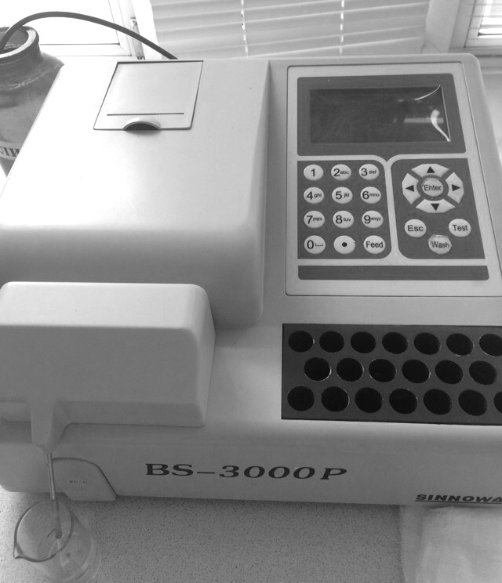

**ОПРЕДЕЛЕНИЕ СОДЕРЖАНИЯ ПОКАЗАТЕЛЕЙ МИНЕРАЛЬНОГО ОБМЕНА**

**Преаналитический этап исследований водно-минерального обмена**

Предпочтительным материалом для исследования является сыворотка крови, негемолизированная и не желтушная

* Кровь берется натощак, последний прием пищи перед взятием крови не менее, чем за 12 ч.
* Следует исключить физические нагрузки, прием алкоголя, продукты, содержащие исследуемые минеральные вещества;
* Не менее, чем за 5 дней следует исключить препараты, содержащие железо, кальций и т.д.;
* При заборе крови пациент находится в положении сидя или лежа, при повторных исследованиях следует соблюдать одно и то же положение тела;
* Кровь собирают в неметаллическую и не стеклянную посуду, пластмассовые пробирки, избегая венозного стаза и гемолиза;
* При транспортировки биоматериала следует избегать вибрации пробирок, длительное хранение цельной крови недопустимо;
* При получении сыворотки кровь следует как можно быстрее отцентрифугировать, и отделить ее от сгустка и клеток крови;
* В программе срочных анализов определение натрия и калия должно быть выполнено не позднее 30 мин с момента поступления.

**Клинико-диагностическое значение определение содержания показателей минерального обмена**

**Калий** – основной внутриклеточный катион. 98% калия находится в клетках. В основном калий содержится в мышцах и печени. Суточная потребность составляет – 2.5 – 5.0 г. В течение суток поступает с пищей до 6г. Физиологическое значение:

* Необходим для синтеза протеинов, АТФ, гликогена.
* Принимает участие в формировании потенциала покоя, действия.• Активирует ряд ферментов.
* Участвует в регуляции сердца, нервной системы, скелетной и гладкой мускулатуры (повышает тонус и силу сокращений).

В регуляции обмена калия участвует альдостерон, усиливающий его выделение с мочой.

В норме содержание калия в плазме крови составляет 3,6 – 5,4 ммоль/л. Снижение ее до уровня 3,5 ммоль/л приводит к тяжелым нарушениям в организме человека: слабости мышц, появлению вялых параличей, прекращению перистальтики кишечника, вздутию живота. Увеличение концентрации калия в плазме выше 5,6 ммоль/л сопровождается ощущением «ползания мурашек», «одеревенения конечностей», нарушением ритма сердца. Может наступить остановка деятельности сердца, паралич дыхательных мышц.

**Гиперкалиемия** наблюдается при:

* заболеваниях, сопровождающихся распадом клеточных элементов и чрезмерным высвобождением калия из клеток (обширный некроз, внутрисосудистый гемолиз, ожогах, опухолях, голодании, шоке);
* уменьшении выделения калия почками (почечная недостаточность, болезнь Аддисона);

**Гипокалиемия** наблюдается при:

* недостаточном поступлении этого элемента в организм (голодание, после хирургического вмешательства);
* усиленном выведении с мочой, вследствие нарушения эндокринной системы (синдром Конна, Иценко-Кушинга);
* усиленном выделении через кишечник при поражении ЖКТ (неукротимая рвота, понос).

**Натрий** – основной внеклеточный катион. Вместе с ионами хлора определяют осмотическую активность плазмы. Обеспечивают перенос воды в организме. Показатели нормы содержания натрия в плазме крови составляют 130-150 ммоль/л. 14

**Гипернатриемия** сопровождается жаждой, повышением температуры тела, тахикардией, отмечается при:

* Болезнь Иценко-Кушинга (усиленное выделение в кровь гормонов коры надпочечников)
* Потеря воды через ЖКТ (рвота, диарея, увеличение диуреза, потоотделение)
* Несахарный диабет (нарушение выделения вазопрессина)
* Хронические заболевания почек
* Чрезмерное введение физиологического раствора

**Гипонариемия** сопровождается потерей аппетита, тошнотой, рвотой, тахикардия, снижение АД, отмечается при:

* Избыточном поступлении воды в организм
* Гипергликемии
* Сердечной недостаточности
* Циррозе печени, нефротическом синдроме

**Магний** – внутриклеточный катион, 1/3 его сосредоточена в костях, зубах, мышцах. Среднесуточное поступление с пищей составляет 300 – 400 мг. Физиологическое значение:

* Входит в состав почти 300 ферментных комплексов.
* Способствует синтезу протеинов.
* В комплексе с фосфолипидами входит в состав клеточных мембран, фиксирует их, снижает проницаемость.
* Регулирует нервно-мышечную возбудимость и работу сердца

Концентрация в плазме в норме составляет – 0.8 – 1.5 ммоль/л.

**Гипермагнемия** сопровождается появлением сонливости, угнетением дыхательного центра, нарушения проводимости миокарда, блокады и остановки сердца; отмечается при:

* Почечной недостаточнсоти;
* Гипотиреозе;
* Остром диабетическом ацидозе;
* Бронхиальной астме;
* Болезни Аддисона;
* Обезвоживании

**Гипомагнемия** проявляется обезвоживанием артерий, нарушением свертываемости крови, повышению артериального давления, снижению микроциркуляции в капиллярах. Дефицит магния вызывает нарушение всех энергозависимых процессов, уменьшение синтеза белков; отмечается при:

* Голодании;
* Беременности (2 и 3 триместры);
* Онкологических заболеваниях;
* Остром и хроническом панкреатитах;
* Циррозе печени;
* Сердечно-сосудистой недостаточности;
* Рахите;
* Гастроэнтерите;
* Эндокринных нарушениях (гиперфункции щитовидной железы, гипофункции паращитовидных желез, сахарном диабете).

**Кальций -** является внутриклеточным катионом, около 99% Са содержится в костях. Физиологически активным является ионизированный кальций, постоянно обнаруживаемый в плазме крови. Ионы кальция необходимы для передачи нервного импульса, поддержания мышечного сокращения, свертывания крови, контроля за протеканием некоторых ферментативных реакций.

В норме концентрация общего кальция в сыворотке крови составляет 2,0 – 2,8 ммоль/л. **Гиперкальциемия** наблюдается при:

* Злокачественных новообразованиях;
* Миеломе;
* Гиперфункции паращитовидных желез;
* Акромегалии, гигантизме (гиперсекреция в кровь соматотропина);
* Передозировке витамина Д;
* Остеолизе в результате метастазов, новообразований в костной ткани;

**Гипокальциемия** наблюдается при:

* Гипофункции паращитовидных желез;
* Хирургическом вмешательстве;
* Недостатке витамины Д;
* Переливании большого количества цитратной крови;
* Хронической почечной недостаточности, нефрите;
* Нарушении всасывания кальция в кишечнике;
* Гипоальбуминемии.

**Железо** - является постоянной составной частью гема гемоглобина и окислительно-восстановительных ферментов. 70% (4-5 г) железа находится в эритроцитах в крови. Некоторое количество железа 0.1% постоянно обнаруживается в плазме крови в виде комплекса с белком – трансферрином. Входит в состав ферритина игемосидерина (25%) - формы депонирования железа (печень, селезенка). Так же железо входи в ферменты: цитохромы, каталазу, пероксидазу.

Сывороточное железо – это концентрация железа в плазме, не включает железо эритроцитов и ферритина.

В норме концентрация сывороточного железа – 10,7 – 32.2 мкмоль/л., (у женщин на 10% ниже).

**Увеличение** содержания сывороточного железа происходит при:

* Гемолитических анемиях;
* Гипопластических и апопластических анемиях, талассемиях, В12-дефицитных анемиях;
* Передозировке препаратов железа
* Вирусном гепатите и других поражениях печени (остром гепатите, остром некрозе печени – повышение концентрации пропорционально степени некроза, хроническом холецистите).

**Уменьшение** концентрации железа в сыворотке крови отмечается при:

* Железодефицитных анемиях вследствие недостатка поступления железа в организм или заболеваний ЖКТ;
* Анемиях, связанных с перераспределением железа в организме (при воспалении, гнойной инфекции, ревматизме, инфаркте миокарда);
* Хронической почечной недостаточности;
* Нефротическом синдроме;
* Беременности;
* Кровотечении;
* Дефиците витамина С.

Железо транспортируется в виде комплекса с металлсвязывающим глобулином – трансферрином. Обычно этот белок переносит такое количество железа, которое соответствует 1/4 -1/3 максимальной способности трансферрина к связыванию этого иона. Поэтому в норме процент насыщения железом трансферрина составляет 25 –30%.

**ОЖСС** **повышается** при:

* железодефицитной анемии;
* приеме контрацептивов;
* в поздние сроки беременности;
* нередко у детей; гепатитах.

ОЖСС **снижается** при:

* уменьшении содержания общего белка в плазме крови (нефротический синдром, голодание, рак)
* хронических инфекциях
* гемолитической анемии
* апластической анемии
* В12-дефицитной анемии

О запасах железа в организме можно судить по определению в плазме крови ферритина. Концентрация ферритина плазмы крови 1 мкг/л соответствует содержанию 8 мг железа в организме. Нормальные величины концентрации ферритина в сыворотке крови (мкг/л): Взрослых – 10 –120.

**ОПРЕДЕЛЕНИЕ ПОКАЗАТЕЛЕЙ КОС ОРГАНИЗМА**

Исследования кислотно-основного равновесия крови проводят на специальных газоанализаторах, которые прямым методом измеряют рН (потенциометрия) и рСО2 (полярография), а также температуру и барометрическое давление. Затем автоматически проводятся расчет остальных показателей КОС.

Для оценки и правильной диагностики нарушений КОС крови существуют специальные номограммы. В номограммах указана область нормальных значений КОС крови, острых или хронических метаболических и респираторных нарушений. При нанесении полученного анализа на такую номограмму можно четко определить, какое нарушение КОС имеется у больного и правильно выбрать метод его коррекции.

**Преаналитический этап исследований КОС**

Для исследования КОС идеальным материалом является артериальная кровь, которую обычно берут из лучевой, локтевой, бедренной артерий стеклянным или пластиковым шприцом.

* Время взятия крови с 7 до 9 ч, натощак, исключая физическую активность за 3 дня до исследования;
* За 5 минут до взятия крови обследуемый находится в покое, взятие• проводят в одном положении – сидя или лежа;
* Время наложения жгута не превышает 1 мин;
* Основное требование к получению материала – взятие в анаэробных условиях, отсутствие пузырьков воздуха в шприце, выбор адекватного антикоагулянта без его избытка (гепарин);
* Исследование крови после забора должно быть выполнено не позднее чем через 5-10 мин, если исследование не может быть выполнено в указанные сроки, закупоренный шприц помещают в воду с кусочками льда, не более чем на 1 час;
* Перед исследованием шприц с кровью извлекают из ледяной бани и выдерживают при комнатной температуре не менее 10 мин;
* Перед измерением кровь перемешивают путем вращения шприца между ладонями и переворачиванием его вверх и вниз;
* У пациентов в критическом состоянии анализ выполняют немедленно.

**ОПРЕДЕЛЕНИЕ ПОКАЗАТЕЛЕЙ ГЕМОСТАЗА**

**Преаналитический этап исследований гемостаза**

Для исследования системы гемостаза в биохимических исследованиях используют плазму, получаемую из венозной крови.

* Забор крови делают утром с 8 до 10 часов и натощак, из локтевой вены.
* Исключить физическое перенапряжение и эмоциональное возбуждение (дать обследуемому 15 минут отдохнуть).
* Исключить курение и прием алкоголя непосредственно перед обследованием.
* Первые 5-6 капель выпускают на ватный тампон, т.к. они могут содержать тканевой тромбопластин.
* До центрифугирования пробирки ставят в ледяную баню (кроме• исследования функции тромбоцитов).
* Интервал времени между забором крови и исследованием существенно сказывается на многих параметрах коагулограммы (2 часа), поэтому в результатах анализа указываю время забора крови и начала исследования.
* Пробирки лучше использовать пластиковые одноразовые.
* Если гематокритный показатель близок к нормальному (40 - 45 %), то соотношение крови и антикоагулянта должно составлять 9 : 1.
* Взятие крови целесообразно проводить не в одну пробирку, а дробно – в несколько пробирок с соответствующей расфосовкой антикоагулянта – стабилизатора.
* В качестве антикоагулянта используют 3,8 % раствор цитрата натрия, т.к. в цитратной плазме лучше сохраняются лабильные факторы свертывания крови и тромбоциты.
* Плазму рекомендуется хранить при комнатной температуре, если ее используют для определения ПТВ, активности ф.VII или исследования функции тромбоцитов, для проведения всех прочих тестов плазму хранят при 2-8 С
* Ацетилсалициловая кислота, нестероидные противовоспалительные средства, пенициллин, стрептокиназа, урокиназа увеличивают время кровотечения.

**Коагулометр Минилаб 701** предназначен для исследования подсистемы гемостаза клоттинговыми методами.

Минилаб 701 – оптико-механический программируемый коагулометр.

Оптико-механический означает, что в зависимости от выполняемого теста устанавливается оптимальный режим определения момента образования сгустка (оптический или механический)

Программируемый – значит, что прибор открыт для применения реагентов различных производителей. Пользователь может устанавливать параметры теста в соответствии с рекомендациями набора.

Механический режим – основан на определении момента быстрого увеличения вязкости плазмы. В измерительную кювету помещают металлический шарик. Внутри кюветы создается вращающееся магнитное поле, которое заставляет шарик вращаться с определенной скоростью. Сила поля отрегулирована так, чтобы в плазме шарик вращался, а при формировании фибринового сгустка – останавливался. Оптоэлектронная система фиксирует остановку шарика. Метод оптимальный при работе с цельной кровью, и малопрозрачными реагентами. Метод недостаточный при низкой концентрации фибриногена в плазме, так как не образуется нормальный сгусток.

Оптический режим – основан на том, что исходная плазма с добавленными реактивами достаточно прозрачна, а при формировании в ней фибриновых нитей возникает сильное рассеивание из-за помутнения смеси. Уменьшение светопропускания фиксируется датчиком.

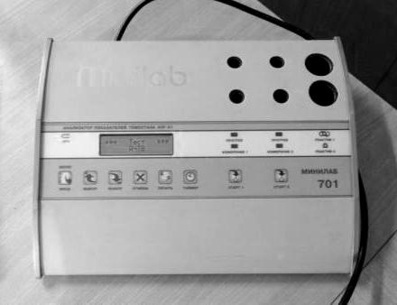

**Удлинение** протромбинового времени **ПВ** (снижение протромбинового индекса) наблюдается при врожденной или приобретенной недостаточности факторов, отражающих функционирование внешнего механизма образования протромбокиназы, ее действие на протромбин и последующее образование фибрина (I, II, V, VII, X). Обычно оно отмечается у больных принимающих антикоагулянты, при тяжелых поражениях паренхимы печени и недостатке витамина К (механическая желтуха, нарушения всасывания в кишечнике, кишечный дисбактериоз), ДВС – синдроме

**Укорочение** протромбинового времени указывает на гиперкоагуляцию и связано с опасностью тромбозов. Определение протромбинового времени плазмы.

Принцип: Внешний путь свертывания принято invitro моделировать тестом протромбинового времени, когда к цитратной плазме, бедной тромбоцитами, добавляют тромбопластин, представляющий собой солевой экстракт тканей, содержащий тканевые факторы и фосфолипиды клеточных мембран.

**Способы выражения протромбиновой активности:**

* 1. **Протромбиновый индекс** - выражаться в процентах по отношению к здоровому человеку-донору.

**ПТИ = (ПТВ здорового человека / ПТВ обследуемого) * 100%**

* 1. **Протромбиновое отношение** - отношение протромбинового времени больного человека к протромбиновому времени здорового **ПО = ПВ больного / ПВ нормы.**
  2. **МНО – международного нормализованного отношения**

**МНО = ПОМИЧ**

МИЧ – международный индекс чувствительности указывается в паспорте к тромбопластину (не должен превышать 2)

**Нормальные величины: МИЧ – 1,0 – 2.0**

**ПВ – 15 -20 сек.**

**ПО – 0.9 – 1.1**

**МНО – 0.9 – 1.15, на фоне использования антикоагулянтов 2,0 – 3,0**

Определение **АЧТВ** – активированного частичного тромбопластинового времени - является одним из самых информативных и самых распространенных скрининговых тестов, который отражает изменение активности факторов внутреннего пути: VIII, IX, XI, XII, прекалликреина (фактора Флетчера) и высокомолекулярного кининогена (фактора Фицджеральда). Тест чувствителен к дефициту всех факторов свертывания крови кроме VII, к гепарину, к специфическим и неспецифическим ингибиторам.

Принцип метода определения АЧТВ: определяется время свертывания бедной тромбоцитами плазмы крови в условиях стандартизированной контактной (каолином) и фосфолипидной (кефалином) активации процесса свертывания в присутствии ионов кальция. По результатам теста АЧТВ определяют дефицит факторов внутреннего пути свертывания, наличия в крови ингибиторов этих факторов и антикоагулянтов. Тест используется для диагностики и дифференцировки гемофилии и для выявления волчаночного антикоагулянта.

Тест АЧТВ применяют при выборе антикоагулянта и для контроля над лечением больных с коронарной недостаточностью.

**Удлинение** теста АЧТВ может быть вызвано:

* синдром ДВС (2 фаза)
* заболевания печени
* массивные гемотрансфузии
* введение гепарина
* дефицит факторов внутреннего пути свертывания
* дефицит витамина К
* присутствие ингибиторов свертывания
* наличие волчаночного антикоагулянта
* наличие гемофилии

**Укорочение** АЧТВ:

* признак развития тромбозов
* синдром ДВС (1 фаза)

Тромбиновое время **(ТВ)** характеризует конечный этап процесса свертывания – превращения фибриногена в фибрин под действием тромбина, на него влияет концентрация фибриногена и наличие продуктов деградации фибрина. По продолжительности ТВ нельзя диагностировать синдром ДВС и первичный фибринолиз.

Тромбин – это витамин К зависимый фермент. Он имеет много функций: активирует кофакторыV и VIII, ф.XI и ф.VIII, способствует агрегации и дезинтеграции тромбоцитов, превращает растворимый фибриноген плазмы в нерастворимый фибрин.

В норме тромбиновое время составляет 14-17 сек.

Принцип определение тромбинового времени плазмы: при добавлении тромбина стандартной активности к исследуемой плазме образуется сгусток фибрина, время образования которого – тромбиновое время – свидетельствует о нормальном содержании или о недостаточности фибриногена.

**Укорочение** тромбинового времени происходит при:

* гипофибриногенемия (менее 1 г/л)
* ДВС синдром (2 фаза)
* повышение концентрации продуктов деградации фибриногена/фибрина
* присутствие в крови гепарина
* парапротеинемии
* дисфибриногенемии, связанной с заболеваниями печени.

**Фибриноген** – ф.I свертывания крови, является гликопротеином и находится в растворенном состоянии в плазме крови и в тканях человека. Фибриноген синтезируется в печени и имеет много функций: принимает участие в свертывании крови, агрегации тромбоцитов, определяет вязкость крови и влияет на взаимодействие форменных элементов крови с сосудистой стенкой.

Фибриноген – это белок острой фазы, его концентрация увеличивается при травмах, инфекциях, воспалении, операции; у курящих, с возрастом, при ожирении, атеросклерозе, сахарном диабете, при инфаркте миокарда, нефрозе. Возрастание в крови содержания фибриногена приводит к риску возникновения атеросклероза коронарных, мозговых и внемозговых артерий и к увеличению смертности.

Принцип определение фибриногена на коагулометре Минилаб 701 хронометрическим методом Клауса: измеряется время свертывания цитратной плазмы, разбавленной в 10 раз при добавлении избытка тромбина. Образование сгустка фибрина зависит только от концентрации в плазме фибриногена.

**Увеличение** содержания фибриногена наблюдается при

* воспалительных процессах;
* злокачественных новообразованиях;
* туберкулезе.

**Уменьшение** содержания фибриногена наблюдается при:

* паренхиматозных состояниях печени;
* после оперативного вмешательства;
* при ДВС-синдроме.

У здоровых лиц активность **антитромбина III** варьирует от 85 до 115%, при снижении активности до 40-60% наблюдаются спонтанные тромбозы и эмболии. В большинстве случаев снижение плазменного уровня антитромбина III носит приобретенный характер:

- уменьшение биосинтеза (при заболеваниях печени), пассивная потеря с биологическими жидкостями (нефротические протеинурии, энтеропатии). При всех формах дефицита антитромбинаIII возникает ДВС-синдром.

Набор РФМК-тест предназначен для определения в плазме крови растворимых фибрин-мономерных комплексов **(РФМК)**, являющихся маркерами внутрисосудистого свертывания крови при тромбозах, тромбоэмболиях, ДВС-синдромах различного генеза.

Повышение уровня РФМК характерно для активации свертывания крови, чем больше их концентрация, тем выше риск внутрисосудистого тромбообразования.

Принцип метода: заключается в появлении в плазме, содержащей РФМК, зёрен (паракоагулята) фибрина после добавления к ней раствора фенантролина. Принцип метода определения РФМК: при добавлении к плазме крови больных с тромбинемией о-фенантролина в плазме появляются хлопья паракоагулянта фибрин-мономерных комплексов (РФМК), являющихся одним из основных показателей внуртисосудистого свертывания крови при тромбозах, тромбоэмболияхи ДВС-синдроме.

Определения проводят при комнатной температуре смешиваемых реагентов. К 0,1 мл исследуемой плазмы крови, взятой в пробирку, добавить 0,1 мл раствора фенантролина. Немедленно включить секундомер. При непрерывном покачивании пробирки в проходящем свете регистрируют время от момента добавления реагента до начала появления первых зерен фибрина.

В течение 60 с отметить появление зёрен паракоагулята (в случае положительного результата) или их отсутствие (отрицательный результат). В нормальной плазме крови результат отрицательный. Количественный вариант теста. Обычно в первые 120 с регистрируются хорошо видимые в проходящемсвете зерна (паракоагулят) фибрина. Отметить время их появления в секундах и по таблице определить количество РФМК в исследуемой плазме.

Норма: содержание РФМК в плазме по количественному варианту методики составляет в среднем 3,38-0,02 мг/100 мл (или 3,38 мг%), с верхним пределом нормы 4,5 мг/100 мл.

**ВНУТРИЛАБОРАТОРНЫЙ КОНТРОЛЬ КАЧЕСТВА ЛАБОРАТОРНЫХ ИССЛЕДОВАНИЙ**

Внутрилабораторный контроль качества клинических исследований является одним из важнейших направлений в совершенствовании управления качеством медицинской помощи населению Российской Федерации и направлен на повышение надежности результатов клинических лабораторных исследований. Организация и обеспечение внутрилабораторного контроля качества лабораторных исследований является обязанностью сотрудника, уполномоченного обеспечивать качество проводимых исследований.

Проведение процедур внутрилабораторного контроля качества регламентируется нормативными документами:

- ГОСТ Р 53133.1—2008 Технологии лабораторные медицинские. Контроль качества клинических лабораторных исследований. Часть 1 Пределы допускаемых погрешностей результатов измерения аналитов в клинико-диагностических лабораториях

- ГОСТ Р 53133.2—2008 Технологии лабораторные медицинские. Контроль

качества клинических лабораторных исследований. Часть 2 Правила проведения

внутрилабораторного контроля качества количественных методов клинических

лабораторных исследований с использованием контрольных материалов

- ГОСТ Р 53133.3—2008 Технологии лабораторные медицинские. Контроль

качества клинических лабораторных исследований

- ГОСТ Р 53133.4—2008 Технологии лабораторные медицинские.

**Контроль качества клинических лабораторных исследований**

Цель проведения внутрилабораторного контроля качества - достижение стабильности диагностической системы в лабораториях.

Нормативные документы устанавливают средства, способы и порядок проведения внутрилабораторного контроля качества количественных методов клинических исследований с использованием контрольных материалов и проб пациентов.

Методы внутрилабораторного контроля качества направлены на выявление случайных (контроль воспроизводимости) и систематических (контроль правильности) погрешностей на аналитическом этапе лабораторного исследования. Контрольные материалы, используемые в клинико-диагностических лабораториях для проведения внутрилабораторного контроля качества, должны быть рекомендованы к применению Министерством здравоохранения Российской Федерации и могут быть с аттестованными и неаттестованными значениями контролируемых показателей

Контрольные материалы с аттестованными значениями показателей используются для контроля правильности и воспроизводимости результатов лабораторного анализа, с аттестованными - только для контроля воспроизводимости.

Порядок проведения внутрилабораторного контроля качества.

Введение и осуществление внутрилабораторного контроля качества для каждой из методик состоит из трех последовательных стадий.

1. Оценка внутрисерийной воспроизводимости методики.
2. Оценка систематической погрешности и общей воспроизводимости методики, построения контрольных карт.
3. Проведение оперативного (текущего) контроля качества результатов лабораторных исследований в каждой аналитической серии.

Оценка по правилам Westgarda: Предупредительные критерии:

- 6 результатов подряд по одну сторону от средней линии;

- 3 результата подряд за пределами 1S;

- 1 результат -за пределами 2S;

- 6 результатов имеют тенденцию однообразного отклонения.

Наличие хотя бы одного из признаков свидетельствует об ошибке, результаты лаборатория выдавать может

Контрольные критерии:

- 8 результатов подряд по одну сторону от средней линии;

- 5 результатов подряд за пределами 1S;

- 3 результата подряд -за пределами 2S;

- 1 результат за пределами 3S. Наличие хотя бы одного из признаков говорит о серьезной недостаточности воспроизводимости анализов, результаты этой серии ставят под сомнение, ошибку выявляют и устраняют, затем все пробы этой серии переделывают.